**РЕЄСТРАЦІЯ «СЛУЖБОВОГО КАБІНЕТУ»**

**(реєстрація користувача бюджетних коштів)**

Для отримання можливості розміщення інформації на порталі www.e-data.gov.ua про договори та звіти про використання публічних коштів відповідно до вимог Закону України «Про відкритість користування публічними коштами» (<http://zakon4.rada.gov.ua/laws/show/183-19>) необхідно зареєструватися на порталі   
Є-Дата. Ідентифікація користувачів здійснюється за допомогою електронно-цифрового підпису (ЕЦП), тому у вас мають бути наявні ключі ЕЦП (*http://spending.gov.ua/web/guest/help-otrimati-kluci*).

**Покрокова реєстрація на Порталі:**

1. Заходите на портал [**e-data.gov.ua**](http://e-data.gov.ua/) і вибираємо «Службовий вхід».

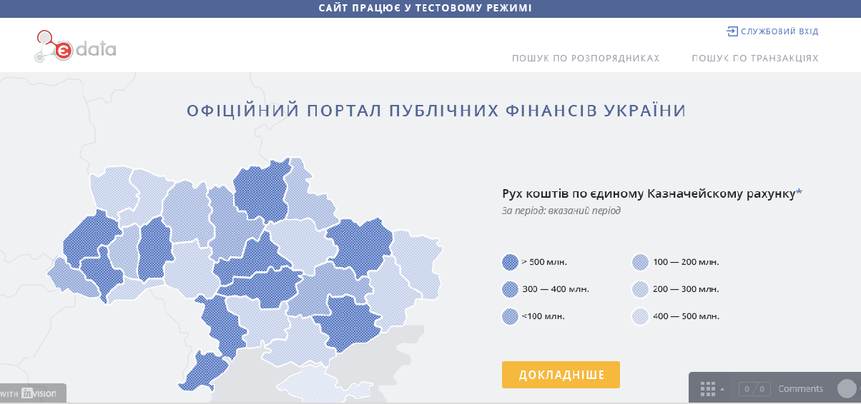

1. Вибираєте «Реєстрація»

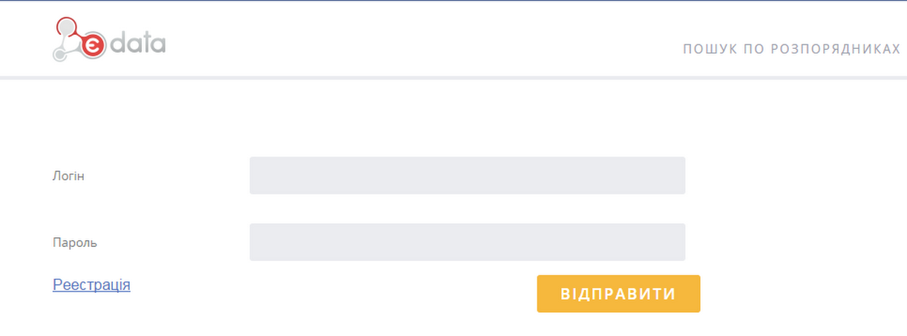

1. Заходите на сторінку «Реєстрація користувача бюджетних коштів» і починаєте заповнювати поля (*всі поля мають бути заповненні, якщо ж немає інформації, то ставимо прочерки « - »)*

Вибираєте «категорію суб’єкта» **(можна декілька),** яка підходить вашій організації:

* Головний розпорядник бюджетних коштів
* Розпорядник бюджетних коштів
* Одержувач бюджетних коштів
* Державні підприємства
* Комунальні підприємства
* Національний банк України
* Державні банки
* Державні цільові фонди

Потім потрібно ввести обов’язкові для реєстрації дані (*всі поля мають бути заповненні, якщо ж немає інформації, то ставимо прочерки « - »):*

* найменування повне, скорочене,
* ідентифікаційний код юридичної особи,
* місцезнаходження;
* керівник: прізвище, ім’я, по-батькові , контактний телефон, електронна адреса.
* Електронна адреса
* Контактний телефон
* Організаційно-правова форма господарювання
* Код та назва відомчої класифікації видатків та кредитування державного бюджету  (*організація працює по декількох кодах, то їх вводите переліком через кому*)
* Код та назва програмної класифікації видатків та кредитування державного бюджету (*організація працює по декількох кодах, то їх вводите переліком через кому*)
* Код та назва типової відомчої класифікації видатків та кредитування місцевих бюджетів (*організація працює по декількох кодах, то їх вводите переліком через кому*)
* Код та назва програмної класифікації видатків та кредитування місцевих бюджетів (код та назва Типової програмної класифікації видатків та кредитування місцевих бюджетів / Тимчасової класифікації видатків та кредитування для бюджетів місцевого самоврядування, які не застосовують програмно-цільового методу) (*організація працює по декількох кодах, то їх вводите переліком через кому*)
* Код за КОАТУУ
* Код за КОПФГ
* пароль, підтвердження паролю *(пароль має бути не менше 8 символів, використовуєте латинські літери або\та цифри, цей пароль стане доступом до вашого профілю службового кабінету)*

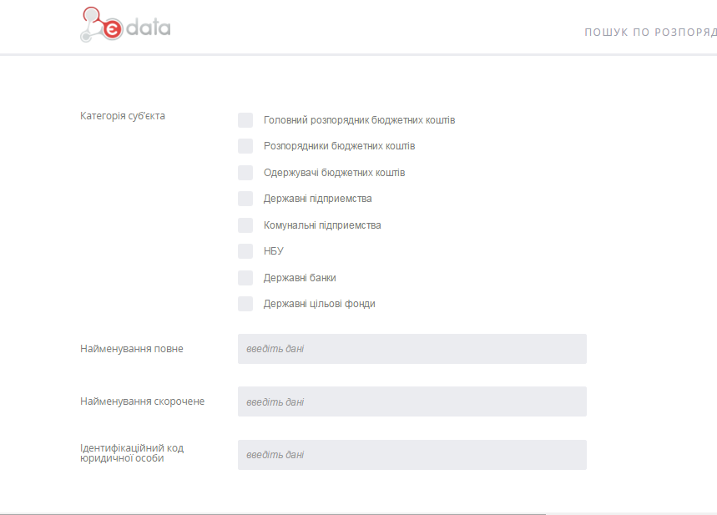

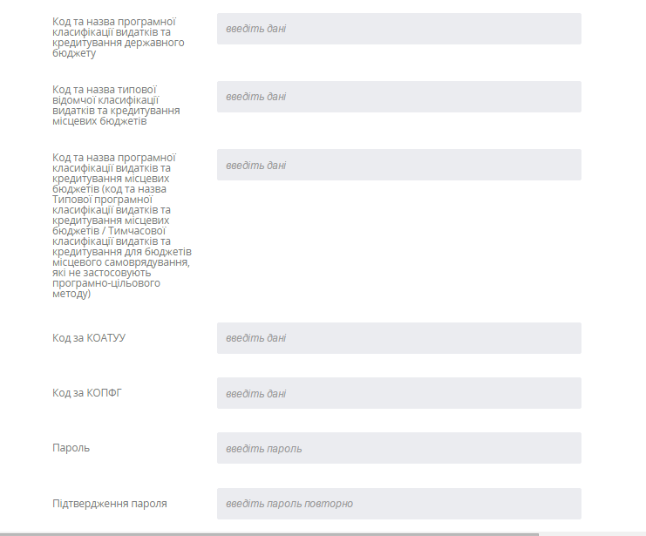

1. Далі звантажуєте ключ ЕЦП (файл **Key-6.dat**) і вводите пароль захисту ключа, який ви отримали в Центрі сертифікації ключів

\*\**Повідомляємо, що Ваш секретний ключ завантажується лише до оперативної пам’яті Вашого комп’ютера і далі не передається. Ніде і ніяк він не зберігається, до жодної бази даних він (ключ) не записується. Більш того, всі операції з ЕЦП виконуються спеціальною сертифікованою бібліотекою програм, по якій є відповідний висновок і сертифікат.*

1. Перевірити дані та натиснути кнопку «Зчитати\Підписати».

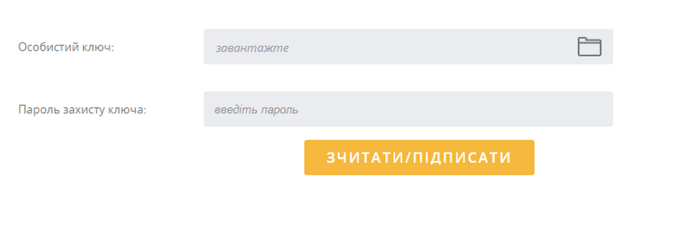

Після успішної реєстрації ви потрапляєте у свій зареєстрований кабінет, де бачите меню:

«Профіль», «Звіти», «Договір», «Вихід»

*Якщо ж вам видає помилку, а ви всі поля заповнили, і ввели ЕЦП сертифікаційного центру ДФС, спробуйте змінити \ оновити браузер (Chrom)*

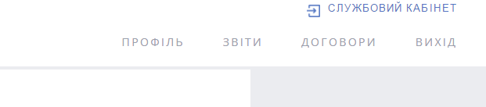

Після реєстрації Кабінету ви можете починати вносити інформацію про використання публічних коштів – розділи «Звіти» та «Договори».

Повторно зайти в систему (авторизуватись) після реєстрації ви зможете натиснувши «Службовий вхід» на порталі Є-Дата та, ввівши логін і пароль.

**Логін – це код ЄДРПУО**

**Пароль – ви прописуєте під час реєстрації профілю користувача кабінету**

У разі виникнення запитань щодо роботи Порталу звертайтесь до адміністрації Порталу на електронну адресу **e-data@minfin.gov.ua** або натисніть кнопку  **[ДОПОМОГА]** для формування звернення через інтерфейс Порталу, або зателефонуйте на гарячу лінію (044) 206 56 96

Сторінка на ФБ <https://www.facebook.com/%D0%84-data-867883813261511/?fref=ts>